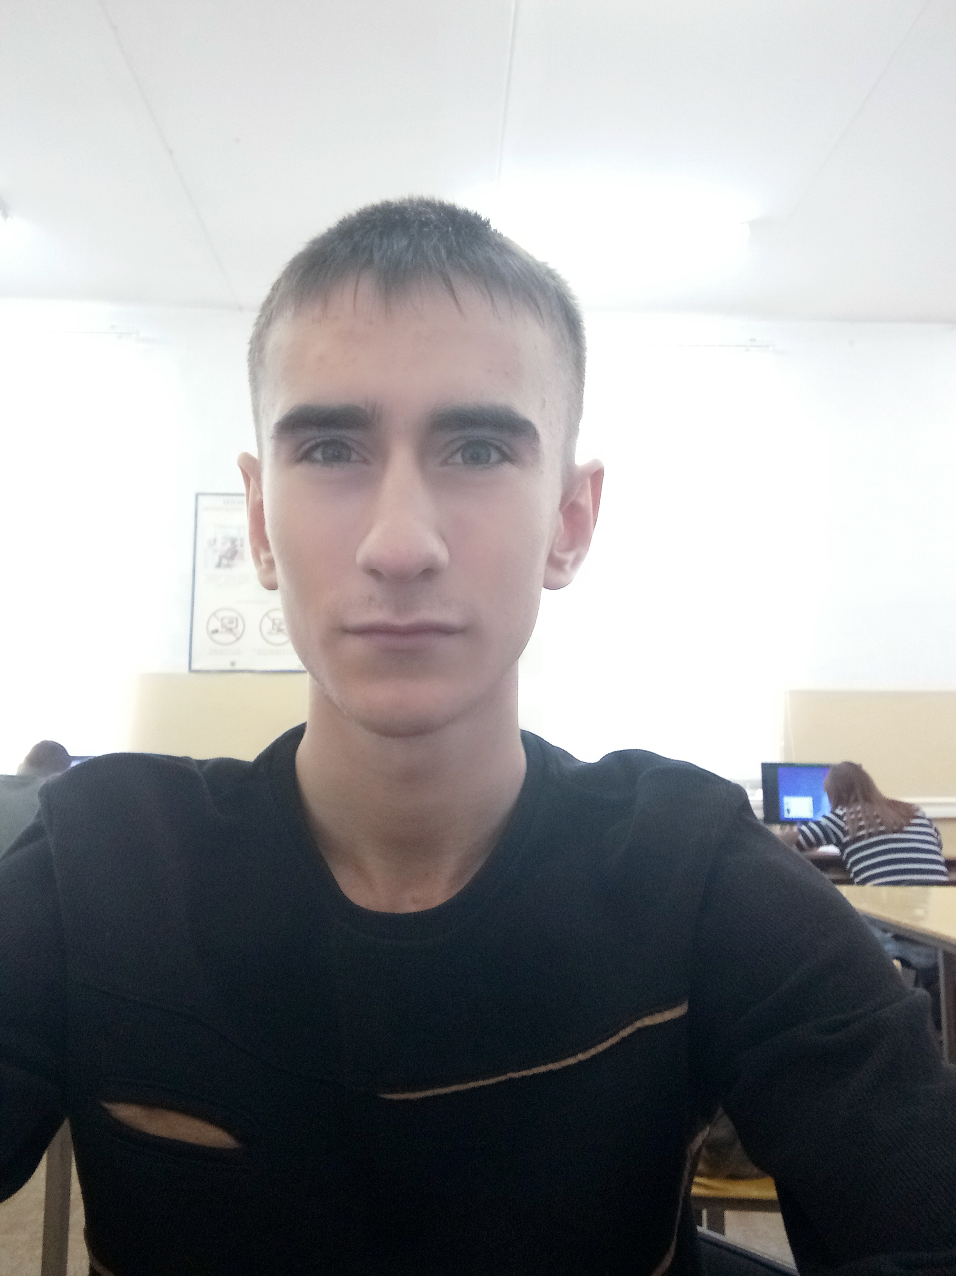
Персональные данные выпускника

Ф.И.О.: Майоров Эдуард Вячеславович
Дата рождения: 30.07.2000 г.
Свердловская область г. Богданович
Тел: 9321102346
Образовательное учреждение: ГБПОУ СО
«Богдановичский политехникум»
Специализация: Повар, кондитер

Участие в олимпиадах и конкурсах:
1. Принимал участие в приготовлении блюд французской кухни и обслуживании французской делегации, 2017 г.;
2. Олимпиада профессионального мастерства по ОПОП «Повар, кондитер» - 2 место, 2016г.;
3. Принимал активное участие в спортивных и общественных мероприятиях политехникума;
4. Профориентационное мероприятие «День открытых дверей (мастер – класс по приготовлению салатов)», 2018 г.

Тип деятельности, которым вы хотели бы заниматься:
Мечтаю работать в итальянском ресторане.

Хобби:
Занимаюсь и участвую в разных спортивных соревнованиях, люблю готовить.

Жизненное кредо:
Ничто не истинно всё дозволено.
